Advanced SELECTs

Worksheet 3

Nama : Arinta Widi Widia Wati

SOAL 3.1

1. Tampilkan produk yang asset nya diatas 20jt

MariaDB [dbtoko1]> SELECT SUM(harga_beli * stok) as total from produk; //menghitung total asset

MariaDB [dbtoko1]> SELECT * FROM produk WHERE harga_beli * stok > 20000000; ini yang betul

Jawaban

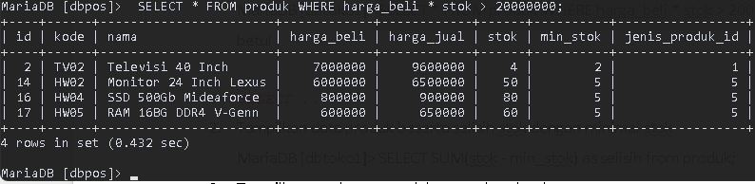

1. Tampilkan data produk beserta selisih stok dengan minimal stok

MariaDB [dbtoko1]> SELECT SUM(stok - min_stok) as selisih from produk;

Jawab

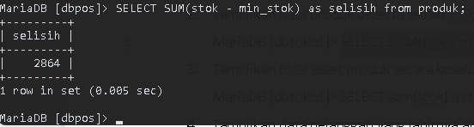

1. Tampilkan total asset produk secara keseluruhan

MariaDB [dbtoko1]> SELECT sum(stok) as total_asset from produk;

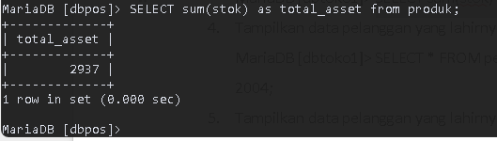

1. Tampilkan data pelanggan yang lahirnya antara tahun 1980 sampai 1990

MariaDB [dbtoko1]> SELECT * FROM pelanggan WHERE YEAR(tgl_lahir) BETWEEN 1999 AND 2004;

Jawab

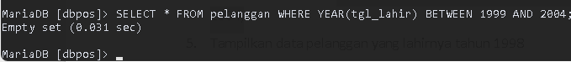

1. Tampilkan data pelanggan yang lahirnya tahun 1998

MariaDB [dbtoko1]> SELECT * FROM pelanggan WHERE YEAR(tgl_lahir)=1998;

Jawab

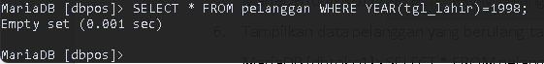

1. Tampilkan data pelanggan yang berulang tahun bulan agustus

MariaDB [dbtoko1]> SELECT * FROM pelanggan WHERE MONTH(tgl_lahir)=08;

Jawab

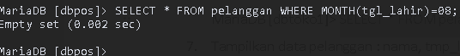

1. Tampilkan data pelanggan : nama, tmp_lahir, tgl_lahir dan umur (selisih tahun sekarang dikurang tahun kelahiran)

MariaDB [dbtoko1]> SELECT nama, tmp_lahir, tgl_lahir, (YEAR(NOW())-YEAR(tgl_lahir)) AS umur FROM pelanggan;

Jawab

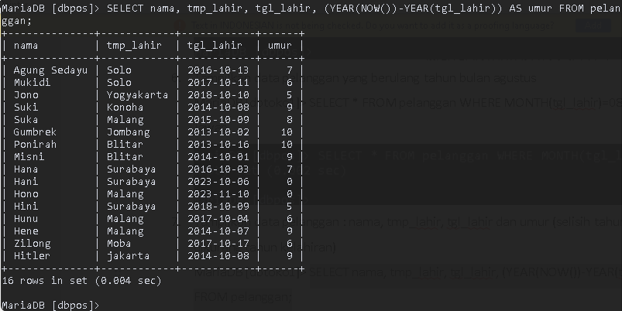

SOAL 3.2

1. Berapa jumlah pelanggan yang tahun lahirnya 1998

SELECT COUNT(*) AS Jumlah_Pelanggan

FROM pelanggan

WHERE YEAR(tgl_lahir) = 1998;

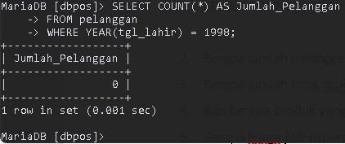

1. Berapa jumlah pelanggan perempuan yang tempat lahirnya di Jakarta

SELECT COUNT(*) AS Jumlah_Pelanggan FROM pelanggan WHERE jk = 'P' AND tmp_lahir = 'Jakarta';

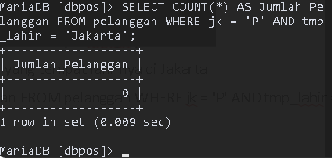

1. Berapa jumlah total stok semua produk yang harga jualnya dibawah 10rb

SELECT SUM(stok) AS Total_Stok FROM produk WHERE harga_jual < 10000;

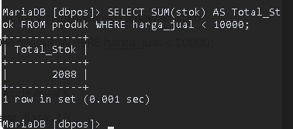

1. Ada berapa produk yang mempunyai kode awal K

SELECT COUNT(*) AS Jumlah_Produk FROM produk WHERE kode LIKE 'K%';

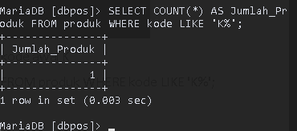

1. Berapa harga jual rata-rata produk yang diatas 1jt

SELECT AVG(harga_jual) AS Rata_Rata_Harga_Jual FROM produk WHERE harga_jual > 1000000;

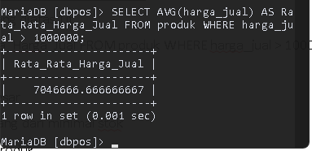

1. Tampilkan jumlah stok yang paling besar

SELECT MAX(stok) AS Stok_Terbesar FROM produk;

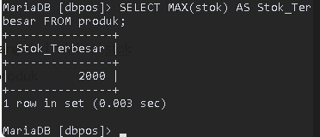

1. Ada berapa produk yang stoknya kurang dari minimal stok

SELECT COUNT(*) AS Jumlah_Produk FROM produk WHERE stok < min_stok;

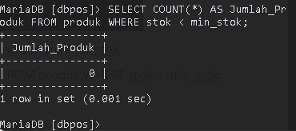

1. Berapa total asset dari keseluruhan produk

SELECT SUM(harga_beli * stok) AS Total_Aset FROM produk;

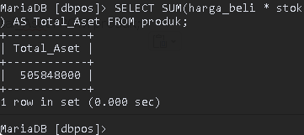

SOAL 3.3

1. Tampilkan data produk : id, nama, stok dan informasi jika stok telah sampai batas minimal atau kurang dari minimum stok dengan informasi ‘segera belanja’ jika tidak ‘stok aman’.

SELECT id, nama, stok, CASE WHEN stok <= min_stok THEN 'segera belanja' ELSE 'stok aman' END AS Status_Stok FROM produk;

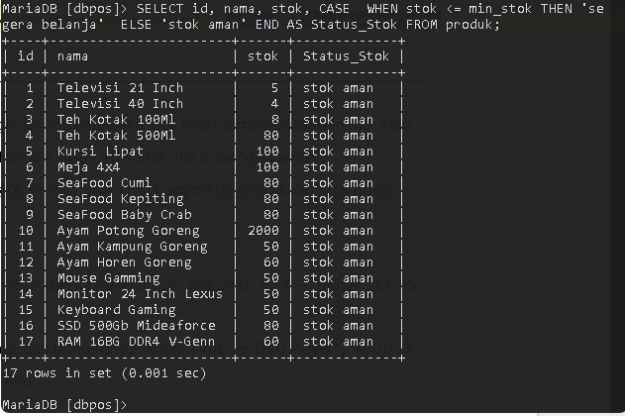

1. Tampilkan data pelanggan: id, nama, umur dan kategori umur : jika umur < 17 → ‘muda’ , 17-55 → ‘Dewasa’, selainnya ‘Tua’

SELECT id, nama, YEAR(CURDATE()) - YEAR(tgl_lahir) AS umur, CASE WHEN YEAR(CURDATE()) - YEAR(tgl_lahir) < 17 THEN 'muda' WHEN YEAR(CURDATE()) - YEAR(tgl_lahir) BETWEEN 17 AND 55 THEN 'Dewasa' ELSE 'Tua' END AS Kategori_Umur FROM pelanggan;

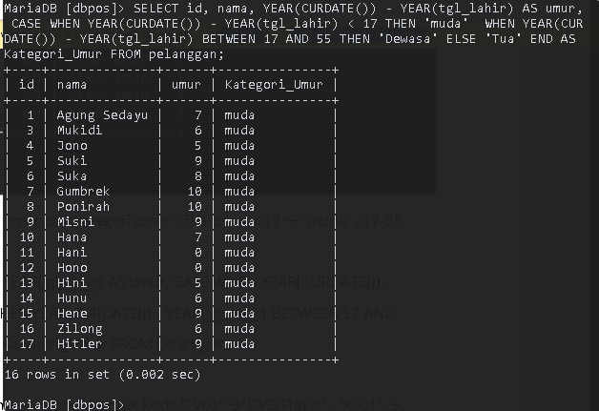

1. Tampilkan data produk: id, kode, nama, dan bonus untuk kode ‘TV01’ →’DVD Player’ , ‘K001’ → ‘Rice Cooker’ selain dari diatas ‘Tidak Ada’

SELECT id, kode, nama, CASE WHEN kode = 'TV01' THEN 'DVD Player' WHEN kode = 'K001' THEN 'Rice Cooker' ELSE 'Tidak Ada' END AS Bonus FROM produk;

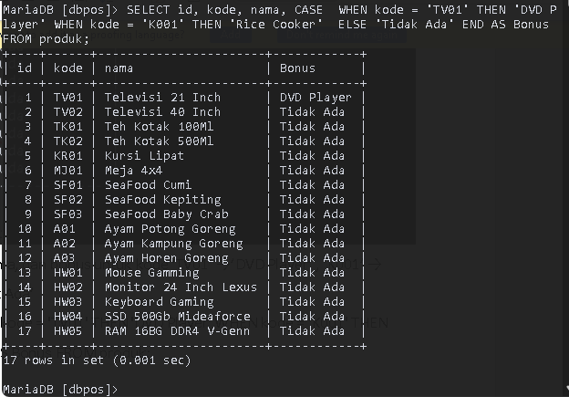

SOAL 3.4

1. Tampilkan data statistik jumlah tempat lahir pelanggan

SELECT tmp_lahir, COUNT(*) AS Jumlah_Pelanggan FROM pelanggan GROUP BY tmp_lahir;

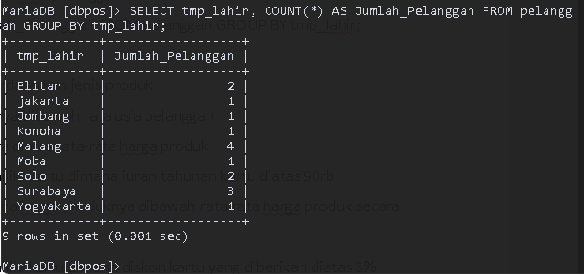

1. Tampilkan jumlah statistik produk berdasarkan jenis produk

SELECT jenis_produk_id, COUNT(*) AS Jumlah_Produk FROM produk GROUP BY jenis_produk_id;

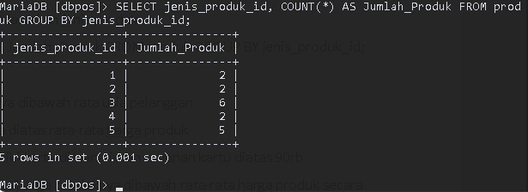

1. Tampilkan data pelanggan yang usianya dibawah rata usia pelanggan

SELECT id, nama, YEAR(CURDATE()) - YEAR(tgl_lahir) AS Usia FROM pelanggan HAVING Usia < (SELECT AVG(YEAR(CURDATE()) - YEAR(tgl_lahir)) FROM pelanggan);

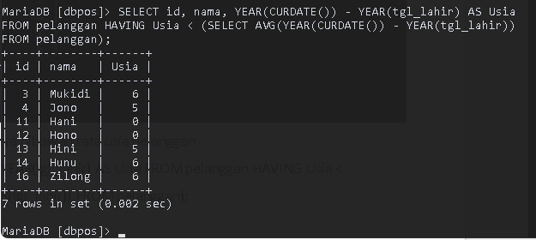

1. Tampilkan data produk yang harganya diatas rata-rata harga produk

SELECT id, kode, nama, harga_jual FROM produk WHERE harga_jual > (SELECT AVG(harga_jual) FROM produk);

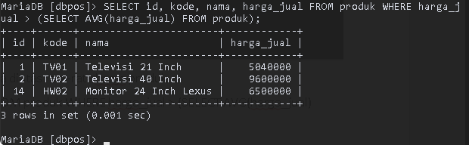

1. Tampilkan data pelanggan yang memiliki kartu dimana iuran tahunan kartu diatas 90rb

SELECT p.id, p.nama, k.iuran FROM pelanggan p INNER JOIN kartu k ON p.kartu_id = k.id WHERE k.iuran > 90000;

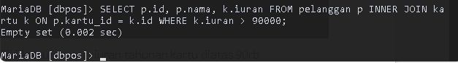

1. Tampilkan statistik data produk dimana harga produknya dibawah rata-rata harga produk secara keseluruhan

SELECT AVG(harga_jual) AS Rata_Rata_Harga_Produk, COUNT(*) AS Jumlah_Produk FROM produk WHERE harga_jual < (SELECT AVG(harga_jual) FROM produk);

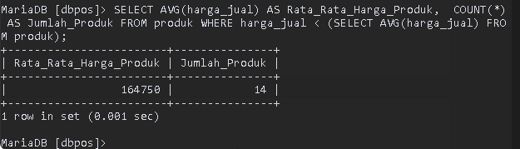

1. Tampilkan data pelanggan yang memiliki kartu dimana diskon kartu yang diberikan diatas 3%

SELECT p.id, p.nama, k.diskon

FROM pelanggan p

INNER JOIN kartu k ON p.kartu_id = k.id

WHERE k.diskon > 0.03;

